ЯК ЗАХИЩАТИ СВОЇ ПРАВА? ЗАКОН УКРАЇНИ «ПРО ОХОРОНУ ДИТИНСТВА».

ТИ — ЛЮДИНА, ОТЖЕ, МАЄШ ПРАВА

Мета: формувати уявлення учнів про Закон України «Про охорону дитинства»; учити самостійно робити висновки, аналізуючи різні ситуації; учити поважати права інших людей; виховувати позитивні почуття одне до одного.
Обладнання: ілюстративний матеріал за темою; Закон України «Про охорону дитинства».
Хід уроку
І.Організаційний момент

Вчіться, діти! Тому що знання
Розкриють вам світ і усе майбуття.
Хай буде в кожному з вас ця потреба -
Любіть увесь світ і вчиться як треба!

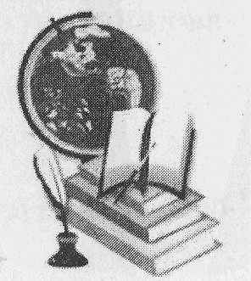

ІІ. Повторення вивченого матеріалу
►► Бесіда
- Як називають людину, яка полюбляє працювати? (Працьовита, роботяща)
- А кого називають ледарем?
- Про кого — лінивих чи про працьовитих — кажуть: «Робить, як море горить»?
ІІІ. Повідомлення теми та мети уроку
►► Читання вірша Марії Майданюк «Добро»
Ніяк у цьому світі
Не можливо прожить без добра,
Його ніде не можна подіти,
Воно сильніше, ніж біда.
Добро, мов чарівна пташка,
Своїми крильми огорта,
Людей, яким у світі важко,
В яких на серці самота!
Слід доброю людині бути,
Всім усмішки дарить свої,
Тоді щасливішими стануть люди,
І покине їх сум тоді.
І колись саме та людина,
До якої з добром ти прийшов,
Як настане скрутна хвилина,
Подарує своє тепло.

- До чого нас закликає автор? (До доброго діла)
- Сьогодні ми продовжимо розмову про добро і милосердя, про ставлення людей одне до одного.
IV. Актуалізація опорних знань
►► Бесіда
- Як ви гадаєте, коли вам важко, хтось образив, до кого ви можете звернутися за допомогою?
- Чи знаєте ви, які права має дитина?
- У яких документах зазначено ці права?
- Чи порушують ваші права?
- На уроці з'ясуймо відповіді на ці запитання.

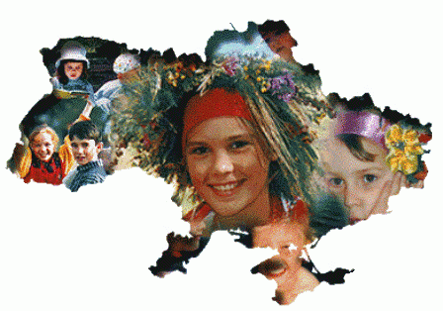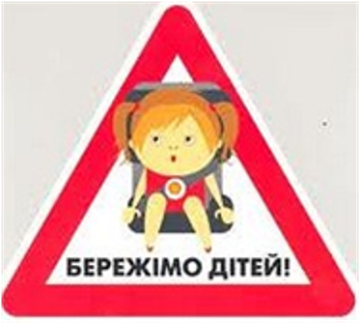
IV. Фізкультхвилинка
Сірі зайчики маленькі,
Вушка є у них довгенькі.
В лісі грались, веселились,
Працювати вже втомились,
А щоб добре працювати,
Треба трішки пострибати.
Відпочили, розім'ялись —
И до роботи знову взялись.

V. Вивчення нового матеріалу
1. Вступне слово вчителя
- Декларацію прав дитини ухвалено Організацією Об'єднаних Націй 1959 року. Вона затверджує невід'ємне право кожної дитини на гармонійний розвиток особистості, що виражається певними принципами. Про захист прав дитини записано у Законі України «Про охорону дитинства». У Декларації зазначено, що дитина через її фізичну і розумову незрілість має потребу у спеціальній охороні й турботі.

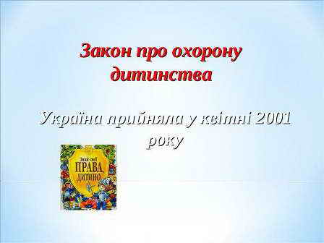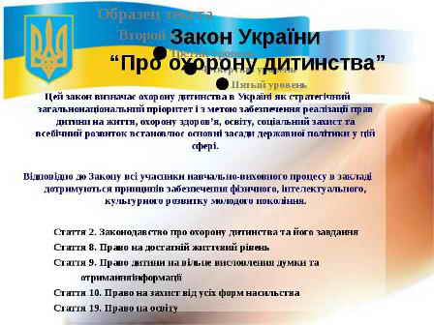
2. Бесіда про права дитини
- Які права дитини вам відомі?
- Якими із прав вам доводилося користуватися? (Розповіді дітей.)

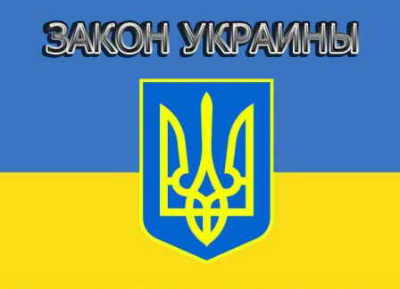
3. Читання прав для дітей у віршах
Знайте ж, змалечку всіх діток
Треба вчить, оберігать,
І ніхто в усьому світі
Їх не сміє ображать.

- Перше, найголовніше, невід'ємне право кожної дитини — право на життя.
Не меркнуть зорі,
Йдуть у небуття,
Бо мають право вік світити.
Я ж маю право на життя,
Я гідно мушу жити.
Якщо ж погано стало нам,
Батьки заб'ють тривогу.
Для цього право є у нас
На медичну допомогу.
І лікарі, і вчителі
Піклуються про діток,
Бо здоров'я всіх дітей
Найдорожче в світі.
Бо хворому немилий світ,
Усе йому байдуже.
То ж бережи з маленьких літ
Своє здоров'я, друже!

- Коли ви здорові, тоді хочеться співати, малювати, танцювати, ліпити, тобто розвивати свої таланти.

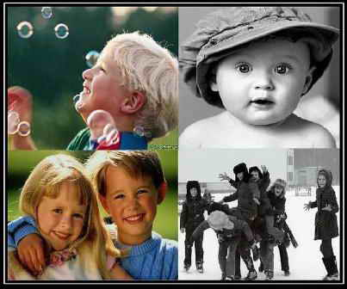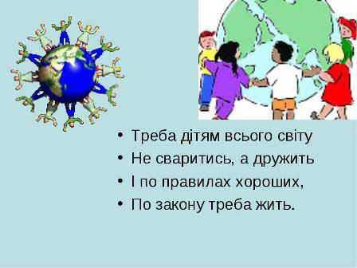
VI. Закріплення вивченого матеріалу
1. Творча хвилинка
- Намалюймо і складімо колаж «Як захищають мої права». (Обговорення епізодів з охорони прав дитини.)
2. Бесіда-міркування
- Життя кожного складається по-різному, але ніхто не має право порушувати права інших. Усі рівні у своїх правах.
- Чи порушують ваші права у родині, в школі?
- Чи доводилося вам бачити або чути, як порушують права інших дітей?
- Куди можна звернутися за допомогою?
3. Розв'язування проблемних ситуацій
- Як ви зустрінете у своєму класі дитину-інваліда? Чи викажете поведінкою, що вона відрізняється від вас, чи будете їй допомагати?
- Як ви вчините, якщо знаєте, що вашого друга вдома батько сильно ображає? Не звернете уваги, заспокоїте його, поясните, що так іноді чинять дорослі. Чи розповісте вчителеві?
4. Робота над прислів'ями
● Як ти до людей, так і вони до тебе.
● Вчиняй щодо інших так, як ти хотів би, щоб інші вчинили до тебе.
VII. Підсумок уроку
Діти мають право:
● на вільне спілкування;
● вільно висловлювати свої думки;
● на любов і спілкування;
● на повноцінне харчування;
● на освіту;
● на відпочинок і дозвілля;
● на медичну допомогу;
● на інформацію.
- Намалюйте малюнок «Я маю право».

